МКДОУ «Хивский детский сад «Ромашка»

Конспект занятия

по художественно-эстетическому развитию (лепка)

«Яблочки»

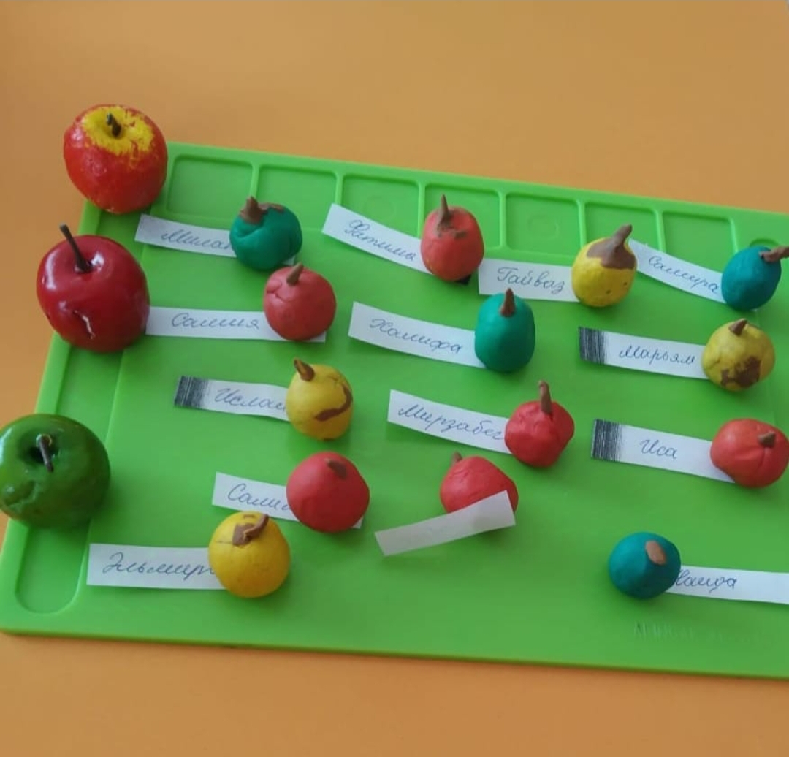

  Воспитатель :Ремиханова Перизат Шамсудиновна.

Цели:

- формировать представление о бережном отношении к своему здоровью;

- формировать у детей представления о фруктах, как витаминах, полезных для здоровья;

- развивать умение употреблять в речи названия фруктов, познакомить с новым словом - витамин;

- развивать умение детей лепить яблочки, раскатывая пластилин круговыми движениями;

- закреплять знание цветов: красный, жёлтый, зелёный.

Материалы и оборудование: пластилин (жёлтый, красный, зелёный), дощечки для лепки, стеки, кукла Витаминка, игрушка «зайчик», корзинка, муляжи фруктов (яблоко, груша, апельсин, лимон, банан), фигурки яблок (жёлтого, красного, зелёного цветов).

Ход занятия

Организационный момент

Дети заходят в группу и садятся на стульчики. Раздаётся стук в дверь.

- Ой, ребята, слышите, кто-то к нам пришёл. (З*аношу игрушку «зайчик»*). Кто это? (*ответы детей*).

-Что-то он грустный очень. Что с тобой, Зайчик, случилось?

-Ребята, зайчик мне на ушко рассказал, что его дома ждут зайчата, а он устал, не может быстро бегать и высоко прыгать (*погладить, пожалеть*).

-Ты, Зайчик, посиди, а мы с ребятами придумаем, как тебе помочь.

Беседа о пользе фруктов

*Из-за ширмы выглядывает кукла.*

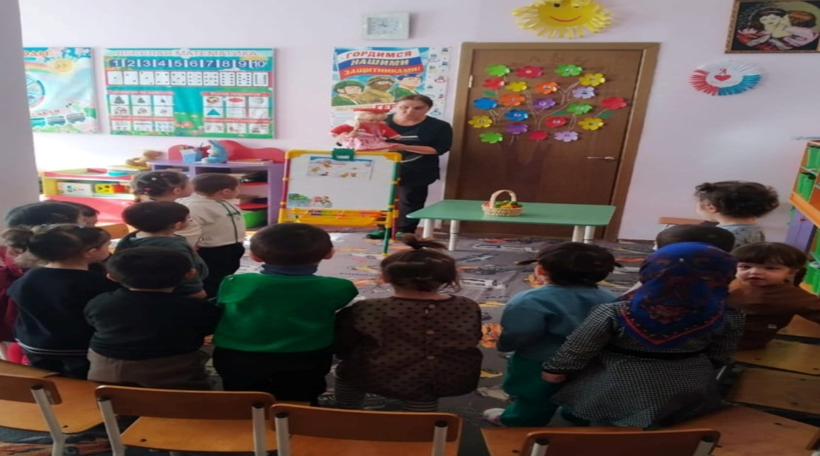

-Я, я знаю, как помочь Зайчику.

-А ты кто?

-Я, Витаминка. Ребята, а вы любите витамины? (*Ответы детей*).

- А кто вам их дает? (О*тветы детей*).

- Ребята, витамины не только продаются в аптеке, но и находятся в продуктах, которые вы кушаете. Вы знаете, в чем содержится много витаминов? (*Ответы детей*).

- Посмотрите, что я вам принесла (*Достаю корзинку с фруктами*)

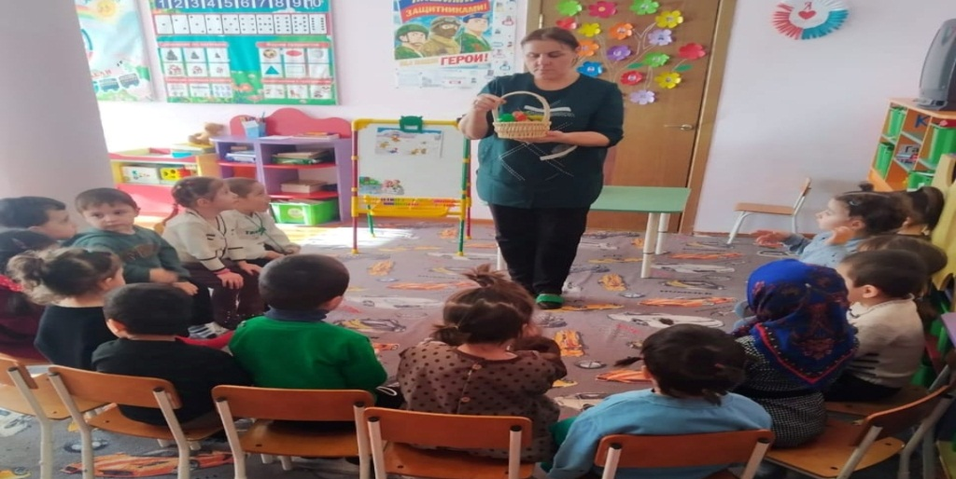

*Рассматривают, что лежит в корзинке*:

Яблоко

Груша

Апельсин

Лимон

Банан

*Называют, какого цвета.*

Пальчиковая гимнастика «Яблонька»

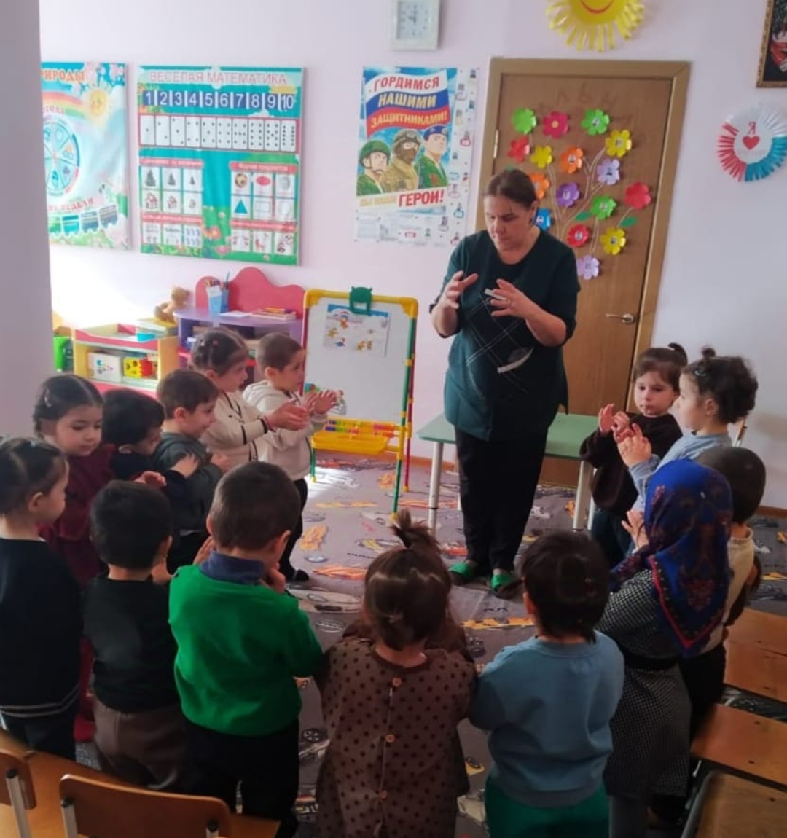

- Ребята, давайте поиграем с Зайчиком.

|  |  |
| --- | --- |
| Нашу яблоню трясу, | (*имитация тряски дерева*) |
| Яблочко достать хочу. | (*тянемся вверх, делаем хватательные движения пальцами*) |
| Круглое, гладкое | (*имитируем движения*) |
| И, конечно, сладкое… | (*подносим ладошку ко рту, как будто откусываем яблоко*) |

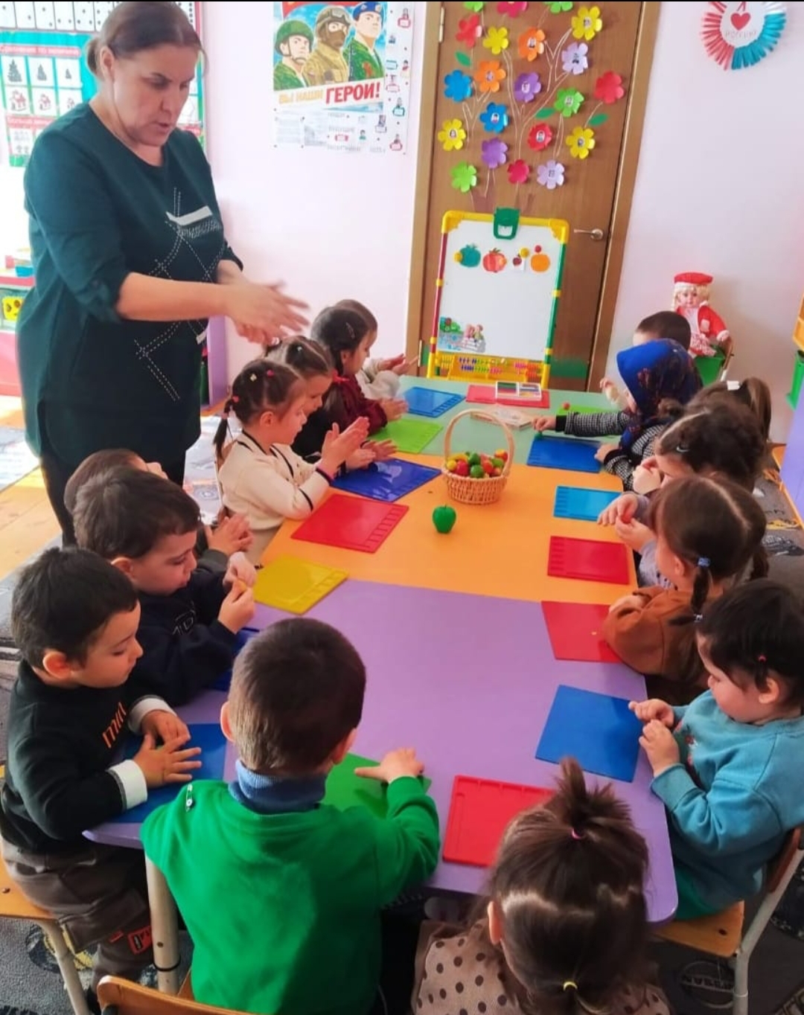

Основная часть. Лепка яблок.

- Ребята, как - же мы с вами Зайчику сможем помочь, чтобы он был веселым и смог высоко прыгать и быстро бегать? (*Ответы детей*).

- А давайте слепим много яблок, чтобы хватило и зайчику, и его зайчатам.

*(Раскладываю на столе яблоки и мячик)*. Посмотрите на яблоко. Оно круглое и похоже на мячик. (*Предлагаю детям нарисовать круг  пальчиком по воздуху*). Покажите, как будем лепить яблочко (*Круговыми движениями между ладонями*). Какого цвета бывают яблоки? (*Ответы детей*). П*рикрепляю к доске фигурки яблок разного цвета (жёлтого, красного, зелёного)*. Какие яблоки нравятся вам? (*Ответы детей*).

*Показываю приёмы лепки, предлагаю выбрать пластилин по цвету и в процессе лепки контролирую приёмы работы, помогаю детям, затрудняющимся в выполнении задания.*

*Затем делаем в яблоке пальчиком ямку и прикрепляем «веточку».*

Итог занятия.

Молодцы, много получилось яблочек, хватит для всех зайчат.

*Зайчик благодарит детей и прощается с ними*: «Спасибо, ребята! Теперь витаминов хватит всем зайчатам.  Запомните, что во всех фруктах находится много витаминов. Если вы будете их кушать, то будете сильными и здоровыми».

